Министерство образования Республики Беларусь
Учреждение образования «Белорусский государственный университет
информатики и радиоэлектроники»

Факультет Компьютерного Проектирования
Кафедра программного обеспечения информационных технологий
Дисциплина: Компьютерные системы и сети

ОТЧЁТ
к лабораторной работе №3
на тему
«Чат с отдельным сервером»

Выполнил: Проверил:
ст. гр.4109012 Болтак С.В.
Державская Л.В.

Минск 2026
1 Описание работы чата

Было разработано 2 консольных приложения: серверное и клиентское.
Серверное приложение проверяет доступность порта перед запуском, прослушивает входящие TCP-соединения на заданном IP и порту, принимает подключения и создает для каждого клиента отдельный поток, принимает сообщение от одного узла и рассылает его всем остальным участникам.
Клиентское приложение выполняет Bind к выбранному пользователем локальному IP-адресу, реализовывает функции отправки сообщений на сервер и в фоновом потоке прослушивает входящий трафик от сервера, извлекает данные из пакетов и выводит их на экран с временными метками.

Для обмена данными между узлами разработан пакет со следующей структурой:

смещение в байтах | тип сообщения
0 | тип сообщения (1 – сообщение, 2 – передача имени, 3 – подключение / отключение пользователя)
1 | длина сообщения в байтах
далее n байт | содержание сообщения

При входе в приложение клиент отправляет пакет Типа 2 (Имя). Сервер рассылает всем пакет Типа 3 («...теперь в чате»).
При отправке текста клиент отправляет на сервер пакет Типа 1. Далее это сообщение рассылается сервером остальным пользователям.
При разрыве соединения сервер обнаруживает пустой пакет или исключение и рассылает пакет Типа 3 («...покинул чат»).

2 Демонстрация работы программы

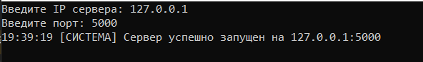
Рисунок 1 – запуск программы сервера и ввод значений
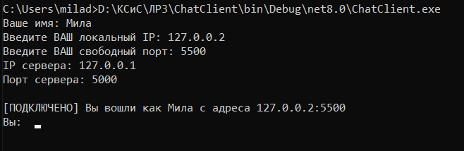
Рисунок 2 – открытие программы клиента и ввод значений
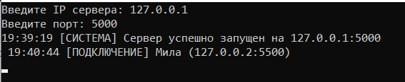

Рисунок 3 – в серверном приложении отображается подключение клиента

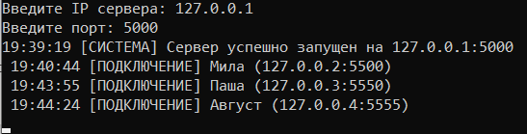
Далее создадим еще 2 клиента с разными IP-адресами.
Рисунок 4 – отображение подключения клиентов в программе сервера

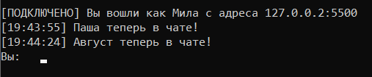
В чатах клиентов приходит уведомление о подключении новых пользователей. Пример отображения таких сообщений показан на рисунке 5.

Рисунок 5

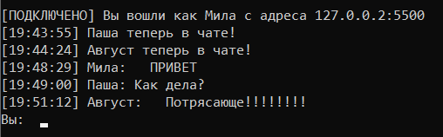
Далее отправим сообщения от разных клиентов. Чат от лица разных пользователей представлен на рисунках 6-8.
Рисунок 6 – чат от лица пользователя «Мила»
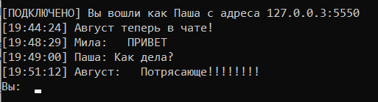
Рисунок 7 – чат от лица пользователя «Паша»
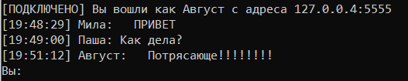
Рисунок 8 – чат от лица пользователя «Август»
Август подключился к серверу последним, поэтому в чате у него не отображаются сообщения о подключении других пользователей, так как это было до его подключения. То есть, история чатов до подключения клиента к серверу не отображается.

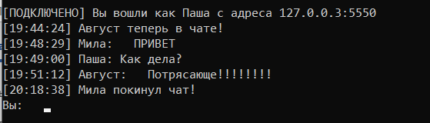
При выходе из чата любого пользователя всем остальным клиентам приходит уведомление об этом (рисунок 9).

Рисунок 9

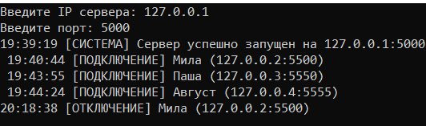
На сервере так же отображается эта информация (рисунок 10).

Рисунок 10

3 Обработка ошибок

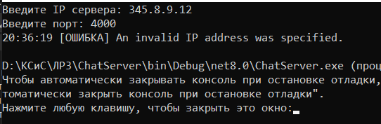
- Ввод некорректного IP-адреса для сервера.

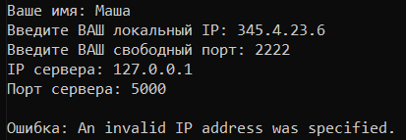
- Ввод некорректного IP-адреса для клиента.

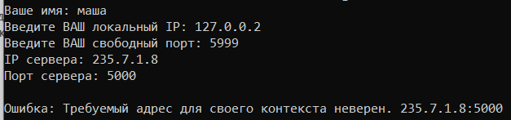
- Ввод клиентом некорректного IP-адреса сервера.

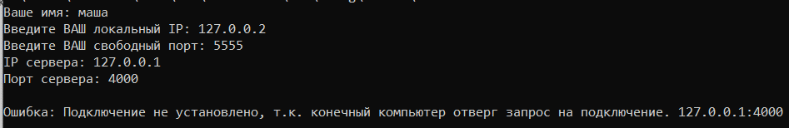
- Ввод клиентом некорректного IP-адреса сервера.

3 Демонстрация WireSherk

1. Установка TCP-соединения методом «трехкратного рукопожатия» между клиентом «Мила» и сервером. На скриншоте 3 пакета с флагами [SYN], [SYN, ACK], [ACK] соответственно.
127.0.0.2 – IP-адрес клиента.
5500 – номер порта клиента.
127.0.0.1 – IP-адрес сервера.
5000 – номер порта сервера.

2. Сразу после установки соединения с IP-адреса клиента на IP-адрес сервера отправляется пакет с типом 2 (передача имени).
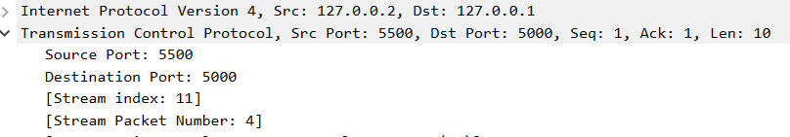
Порт сервера
Порт клиента
IP-адрес сервера
IP-адрес клиента

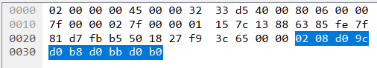
Содержание пакета:
Длина сообщения
Тип сообщения
Содержание сообщения

3. Пакет с сообщением клиента, тип 01:
IP-адрес сервера
IP-адрес клиента

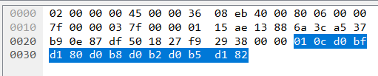
Содержание сообщения

4. Далее сервер рассылает это сообщение другим клиентам. Тип сообщения 1. Содержание пакета увеличивается, так как текст «Привет», отправленный пользователем «Паша», сервер преобразует в текст «Паша: Привет» и уже в таком виде рассылает.

Содержание одного из пакетов:
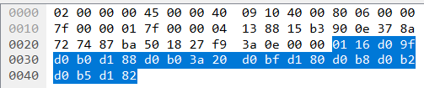
Содержание изначального сообщения

- Клиент 127.0.0.3 вышел из чата (закрыл приложение).

Клиент отправляет сообщение серверу. Сервер рассылает остальным сообщение с типом 03 и содержанием «…покинул чат!».

Содержание одного из пакетов, отправленных сервером:
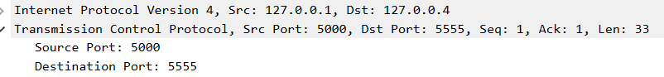
IP-адрес сервера
IP-адрес клиента
Порт сервера
Порт клиента
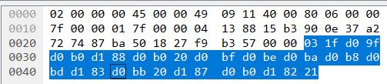
Тип сообщения

